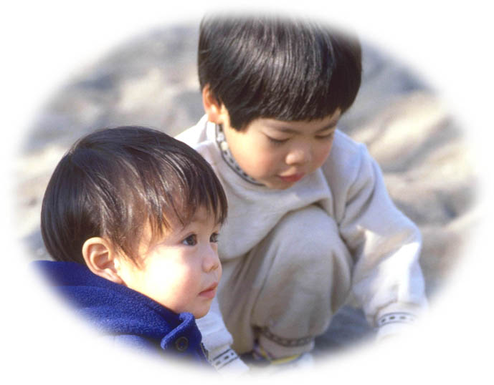
表 彰 状
ふじおばあちゃん
いつも元気でやさしいおばあちゃん
そんなおばあちゃんは
ぼくたちの自慢のおばあちゃんです
よってここに表彰いたします
これからも元気で長生きしてね

□□○○年○月○○日
いいだ まさや・ゆうき

